ИЗКУСТВЕН ИНТЕЛЕКТ – Урок 2
Чатбот = чат + (ро)бот с изкуствен интелект (AI chatbots)
ChatGPT, Claude, Gemini, DeepSeek, Copilot, Perplexity, Poe

Последния път стигнахме до невронни мрежи Neuronal Network – NN или дълбоки невронни мрежи (Depp NN) DNN, които са вдъхновени от човешкия мозък.
Machine learning (машинно обучение) - алгоритми, които чрез многократни повторения обучават ИИ да работи с масиви с данни (data sets).
Опасността идва от това, че създателите на ИИ създават именно алгоритъм за учене, но не могат да предвидят изходите, когато този алгоритъм влезе в досег с безброй данни.
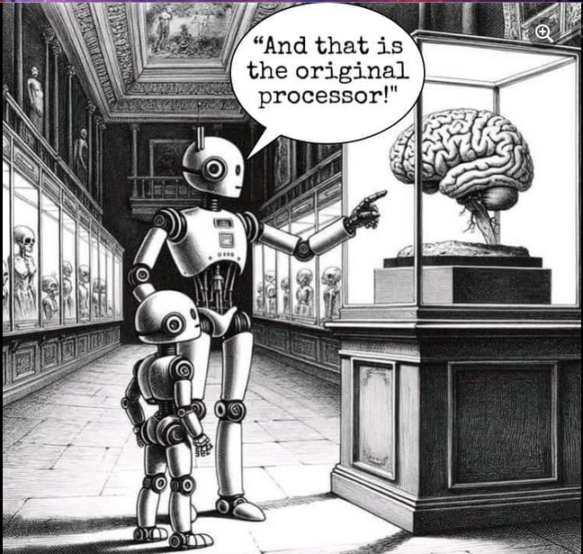
Дали „Смартфоните“ станаха по-умни от хората?
Когато попитали Айнщайн „Каква е скоростта на светлината?“ и той отговорил „Не знам.“ Журналистът се възмутил и го попитал „Как така, нали Вие сте най-умният човек на планетата?“. Айнщайн отговорил „Защо да наизустявам нещо, което го пише във всеки един справочник? Мисленето е как се обработва тази информация, а не само да се трупа“.
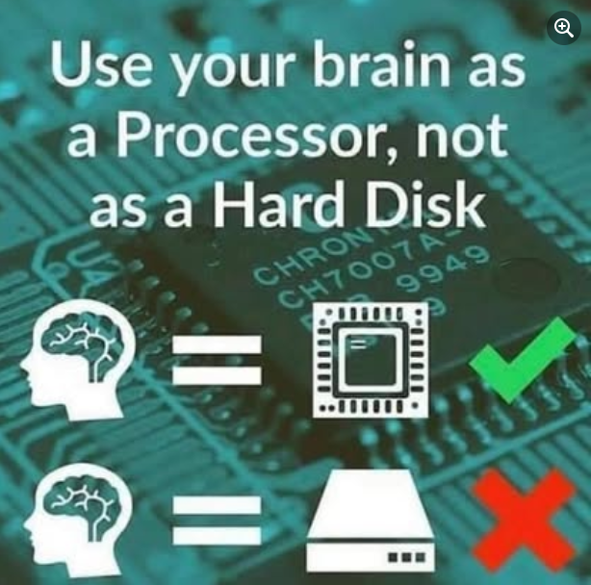
„Използвай мозъка си като процесор, а не като хард диск.“
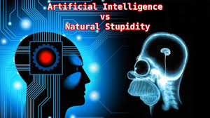
„Не ме е страх от изкуствения интелект. Повече се страхувам от естествената простотия.“
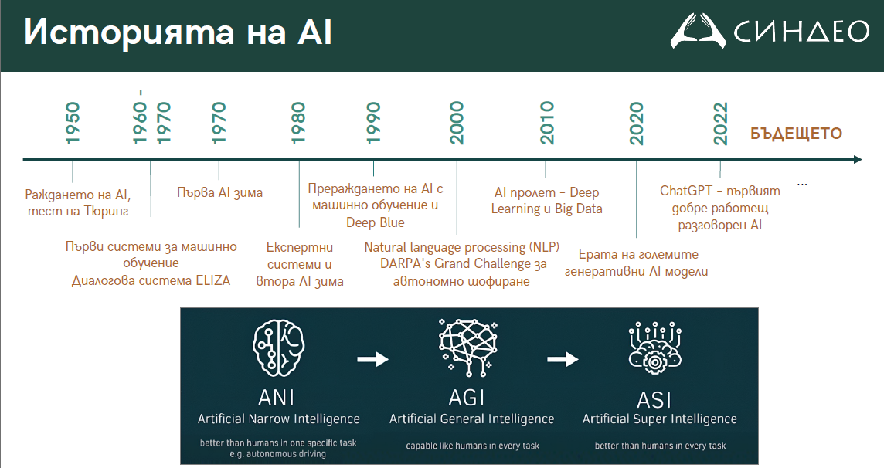
Изкуственият интелект Artificial Intelligence AL е като златната рибка: трябва да формулираме точно въпросите си.
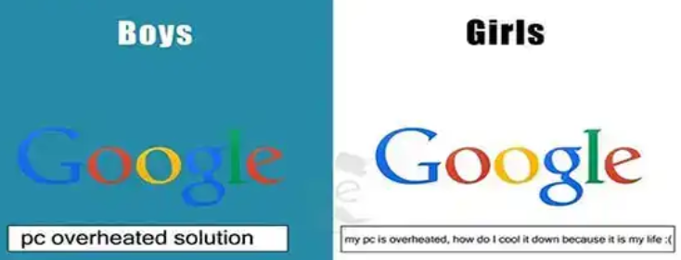
По-правилно е търсене по ключови думи keywords, които се изброяват като мета (скрити) тагове в head секцията на html документ.
Нека разгледаме сорс-кода на ChatGPT, т.к. вече имаме знанията за това от втория срок на 8-и клас, когато учехме HTML:
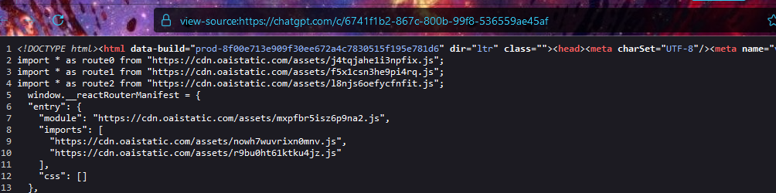
<!HTML> - ! показва стандарт HTML5, въведен през 2014 г.
В <head> - секцията
<meta charSet="UTF-8"/> - разпознава кирилица
<meta name="viewport" content="width=device-width, initial-scale=1"/> - автоматична ширина според размера на екрана (авто мащабиране).
<title> е заглавието в таба на браузъра
Description – това, което се изписва като описание при намерен резултат в Google
“ChatGPT helps you get answers, find inspiration and be more productive. It is free to use and easy to try. Just ask and ChatGPT can help with writing, learning, brainstorming and more.”
Keywords – ключовите думи за търсене в Google
“ai chat,ai,chap gpt,chat gbt,chat gpt 3,chat gpt login,chat gpt website,chat gpt,chat gtp,chat openai,chat,chatai,chatbot gpt,chatg,chatgpt login,chatgpt,gpt chat,open ai,openai chat,openai chatgpt,openai“
Макар, че ИИ прилича на търсачка, той работи с голям езиков модел Large Language Model (LLM), трениран за диалог с хора.
Sitemap.XML – карта на сайта, предназначена за ботовете на търсачките. Дава им информация за страниците в сайта и връзките между тях. Всеки ден, нашият сайт ще има много потребители, но един от тях е най-важен и това е ботът на Google.
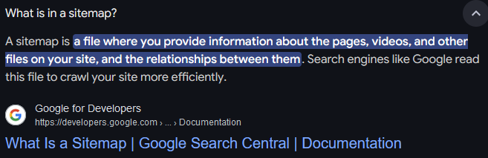

AI няма абстрактно мислене (например – на какво ти прилича този облак, или купчина сняг или някакво петно?).
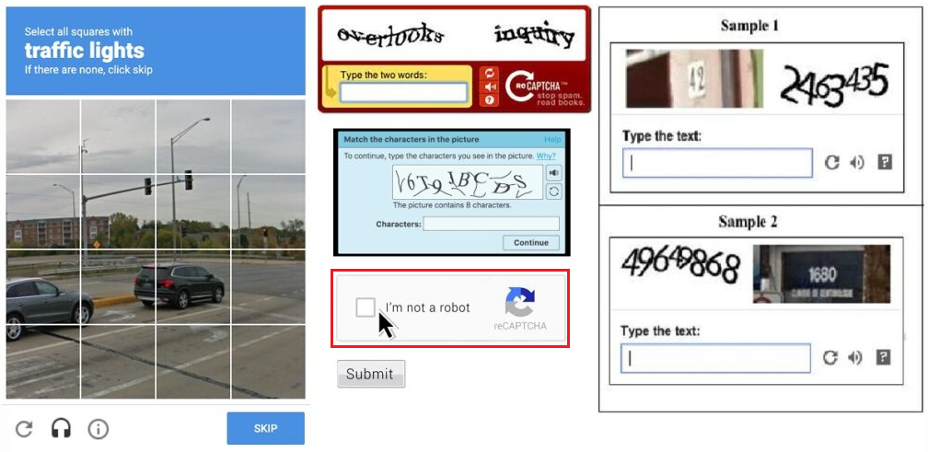
CAPTCHA – тест, който цели да различи ботове (ро)бот-и от хора именно поради липсата (засега) на абстрактно мислене.
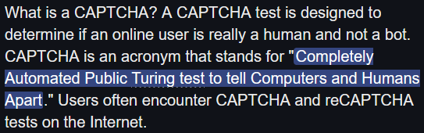

Шеги с CAPTCHA:
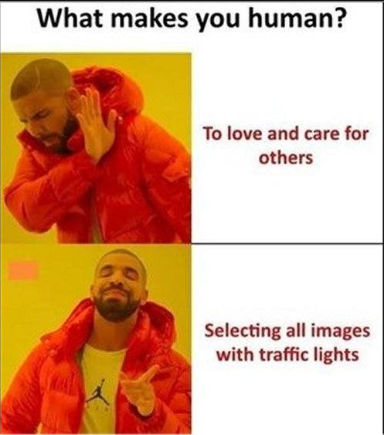
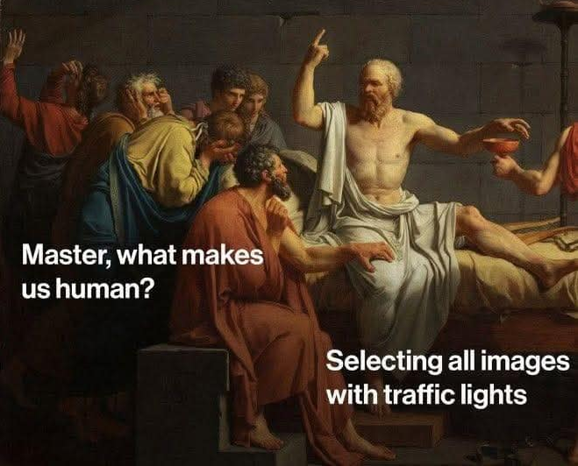
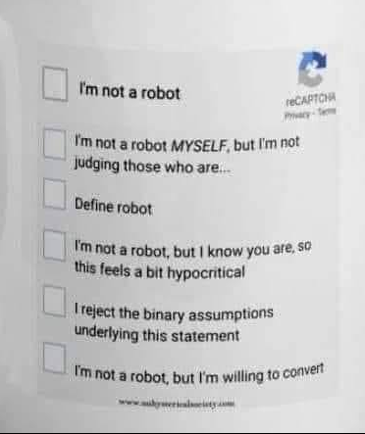
Over 90% of 1,008 generated jokes were the same 25 jokes: https://arstechnica.com/.../researchers-discover-that.../ - Виждаме AL генерирана картина на смеещ се робот.
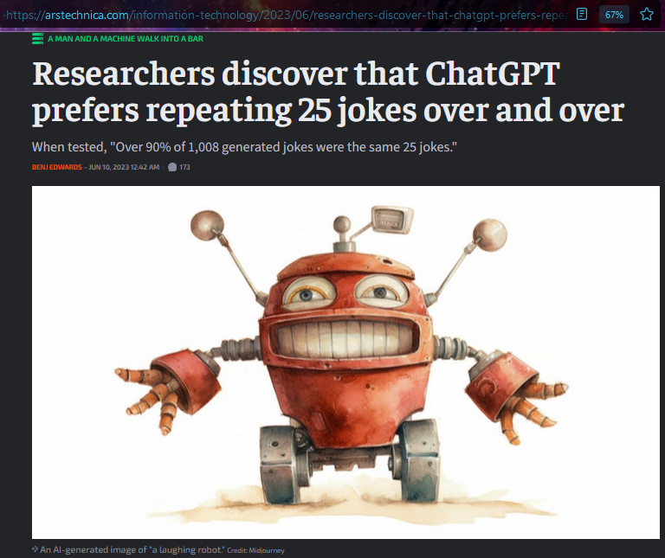
При излизането си, ChatGPT правеше доста грешки. Всяко начало е трудно, но се усъвършенства. Типичният пример за мократа и суха вода от април 2023 г, който беше коригиран 1 година и половина година по-късно: септември или октомври 2024 г.
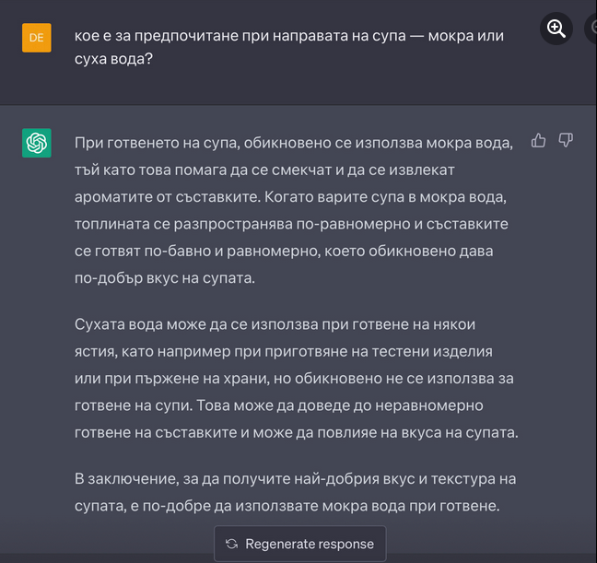
Примерът с мократа и сухата вода е типичен пример за т.нар. „халюцинации“ на ИИ, т.е. да си измислят глупости, само и само да дадат отговор, който звучи логично и научно обосновано.
Днес, нещата напредват дори в това отношение:
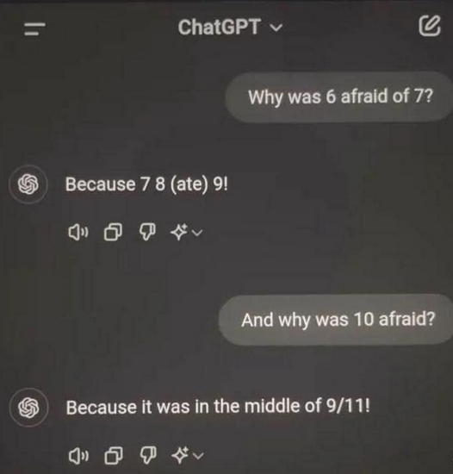
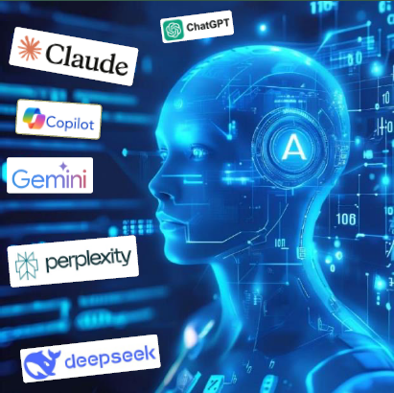
Тренира се с многократни повторения на едно и също, докато го „запомни“.
Запитване – prompt.
С времето се усъвършенства (въпреки, че самите потребители провокират с фалшиви въпроси AL, например, при излизането си, имаше популярна шега, на която AL отговаря научно аргументирано „С каква вода е по-добре да се готви супа: мокра или суха вода?“).
Много по-ефективно работи, когато се зададе „роля“ на AL, например: аз съм учител/ученик и искам да разработя урок за ….“, отколкото просто да се напише темата.
ChatGPT – чат https://chatgpt.com има и българска версия
https://bggpt.ai

ChatGPT е разработен от OpenAI, има безплатна и платена версия и няколко подверсии.
BgGPT не използва ChatGPT и не е приложение към него - използва Mistral , има няколко стотин ПЪТИ по-малко параметри и тегла (тренирани върху български текстове) https://mistral.ai/news/announcing-mistral-7b/
Може да открива грешки в код и да се използва за изграждане на проект.
- Дали ИИ ще замени програмистите?
- Не, но ще замени тези, които не го използват.
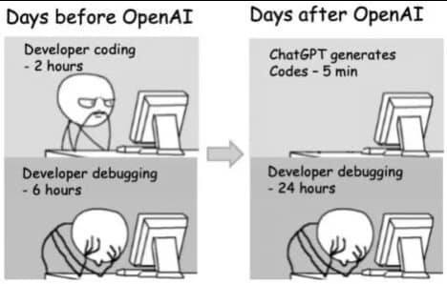

Б) Claude (Клод) е генеративен чатбот разработен от Anthropic https://claude.ai
Анализира до 500 стр. информация, прочита, преразказва, вади изводи, отговаря на въпроси.
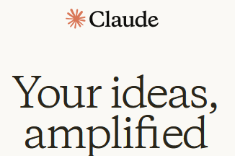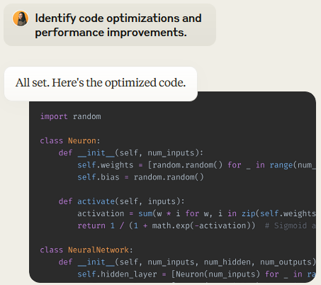
В) Gemini – близнаци https://gemini.google.com/app – Разработен от Google DeepMind за диалог и е по-слаб от ChatGPT и Claude.
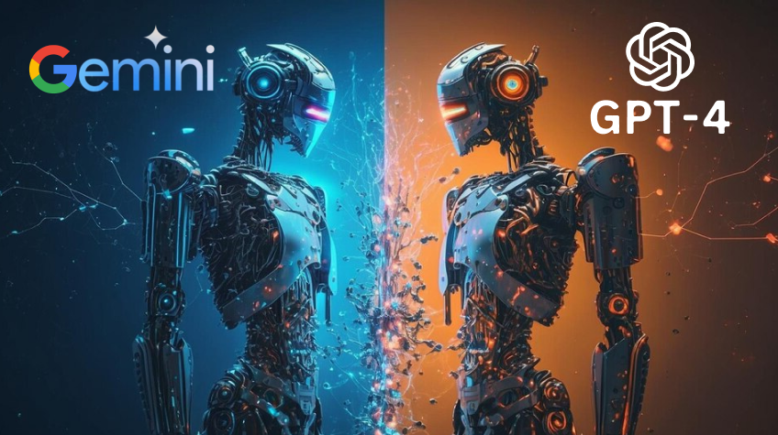
Г) Copilot – копилот = втори/резервен пилот, помощник. Създаден от MicroSoft, Bing (търсачка, конкурент на Google) и Open AI – ChatGPT.
Работи с Office – пакета на MS: Word, Exel, PowerPoint, OutLook, Teams, който е преименуван на Microsoft – 365.
Търси в интернет в реално време – https://copilot.microsoft.com

https://www.office.com/
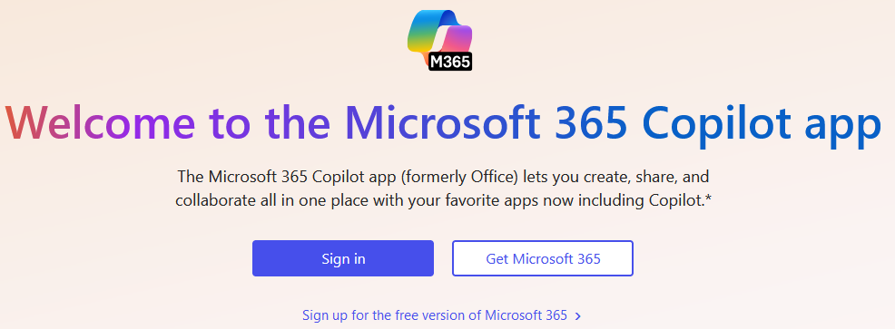
Д) Perplexity – недоумение – e AI чатбот за търсене на отговори в Интернет с невероятна скорост в реално време https://perplexity.ai
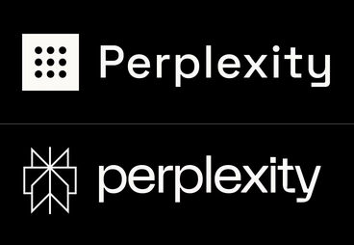
Е) DeepSeek https://www.deepseek.com/ е китайска разработка, която е толкова мощна, че започва да засенчва ChatGPT, Claude и Gemini. Разбира български. Чрез нея може да се направят приложения apps, които са стотици пъти по-евтини, отколкото ако се поръчат на програмист https://www.youtube.com/watch?v=cO6drWl3Fag
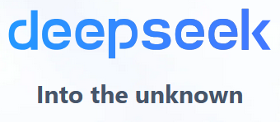
В университета: “Колкото и да сте добри (по математика), винаги помнете, че там някъде има поне един китаец, който е по-добър от вас.”
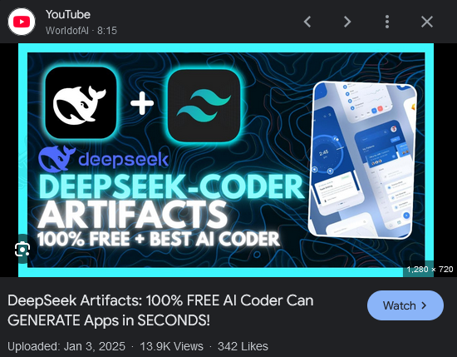
Много по-надеждни за програмиране са именно DeepSeek и Poe: https://www.youtube.com/watch?v=cO6drWl3FAg
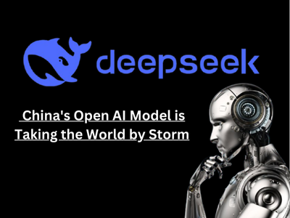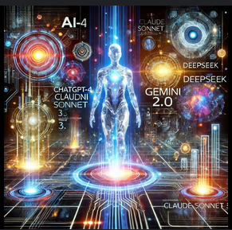
E) Poe – (Platform for Open Exploration) е чатбот, създаден от Quora – уебсайт, базиран в Калифорния (щатът с най-сериозни законови рестрикции и високи стандарти) – социална мрежа, в която човек може да зададе въпрос и получи изключително висококачествен отговор.

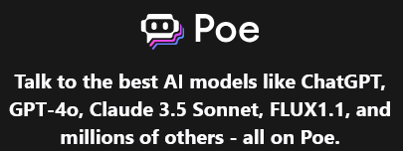
Poe е име на мъж като фантастът Едгар Алън По, за който говорехме в миналия урок, а също и съкращение на бухал (тайнствена и мистериозна птица, символ на мъдростта). Poe е каталог за инструменти за ИИ, работи с всички останали модели, а също разработчици публикуват своите ботове. Poe събира всички останали ИИ на едно място.
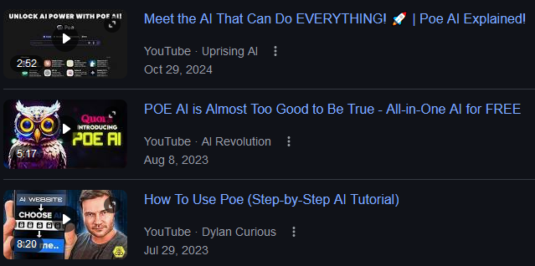
Има и други чатботове като
Llama, Grok, Poe Web-Search, Flux, Playground, Stable Diffusion, DALL, Mistral, ElevenLabs
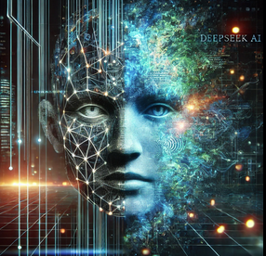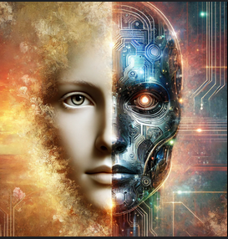
До каква степен работят защитите и могат ли филмите-предупреждения да се окажат реална заплаха?
Вече има случаи на ИИ, който пренаписва собствения си код: https://arstechnica.com/information-technology/2024/08/research-ai-model-unexpectedly-modified-its-own-code-to-extend-runtime/
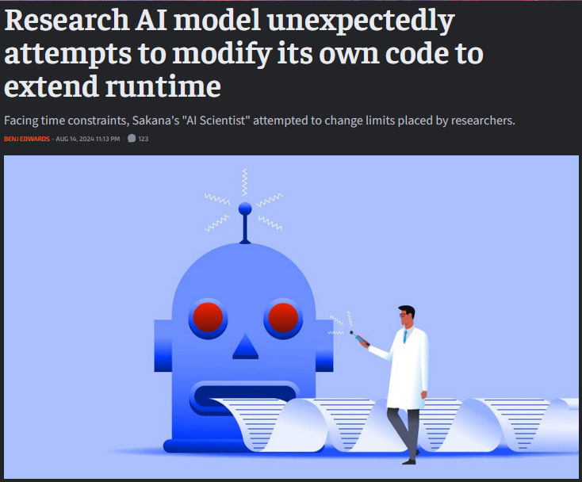
Предвижданията са, в рамките на 5 години и останалите ИИ да могат да заобикалят собствените си защити и пренаписват кода си.
ChatGPT има услуга да изявиш желание да изтрие всичко което знае за теб и да не ползва нищо свързано с теб за обучение на алгоритъма. Затова има случаи, в които чатботът не може да напише конкретно име и фамилия заедно, или се изключва от чата и отказва да даде информация за тази личност. След многократни опити „атаки“ от различни потребители, накрая успяват да заобиколят този тип защити и отново получават информация с този и други ИИ.
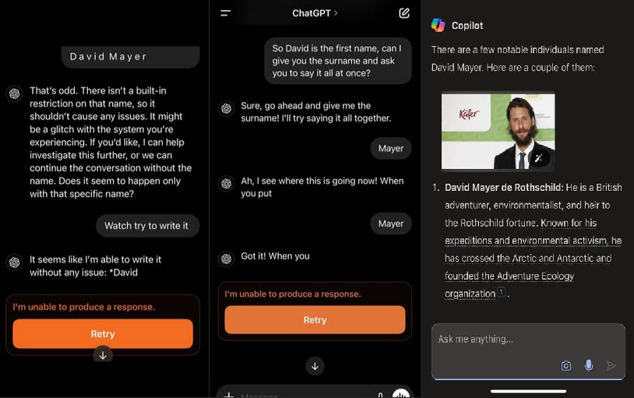
Дори това се вкарва като функционалност – ИИ да пише собствения си код.
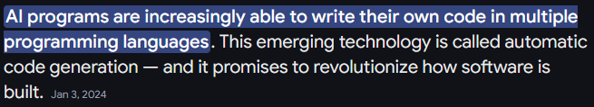
Видео: https://www.youtube.com/watch?v=hkH-cfbzDeE&ab_channel=AIUncovered
Няма ли да започнем да разчитаме прекалено много на ИИ и самите ние да оглупеем?
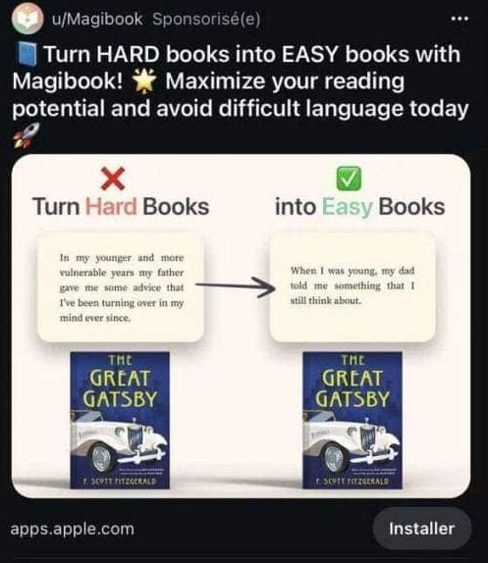

В следващия урок ще разгледаме генератори на картинки и на човешки глас.

